

Premier pas dans le Web Design

Rapport d'activité

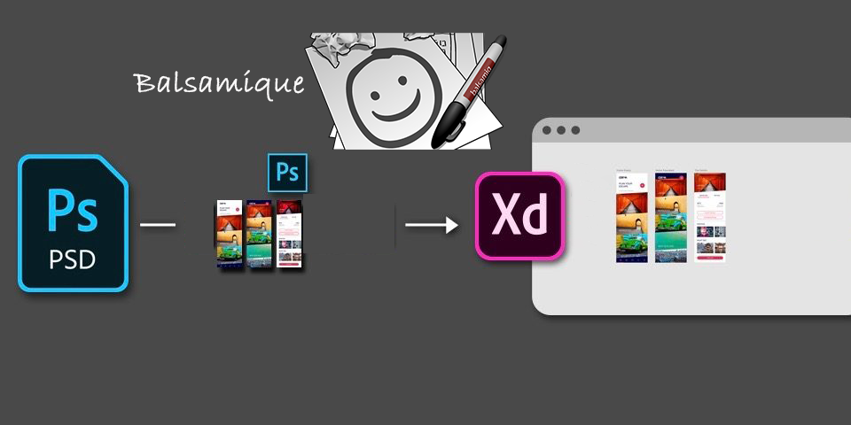

**Réaliser par :** ABDELLAH MARZOUK

**1**

**INTRODICTION**

Pour valider la compétence de premier niveau de Maquetter une application nous utiliserons Photoshop, Balsamiq et Adobe XD pour concevoir toutes les parties de ce projet, Pour montrer notre compétence dans le maquetter une application.

**Contexte du projet**

* L’image du design du site web (wireframe low & high fidelity en version bureau)
* Les assets
* UI Style guide

**Premier pas :**

**Organisation de TRELLO :**

* **Le kanban Trello a été répartie en cinq colonnes chacune représentant un état de travail dont A faire, encours, revue et terminé, on fian les colonnes de conter les jours de bref.**

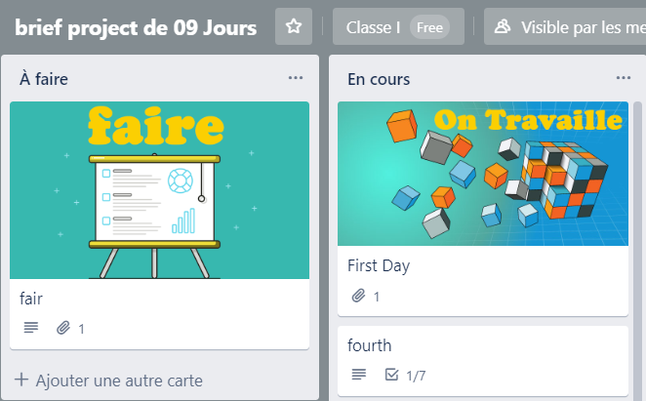

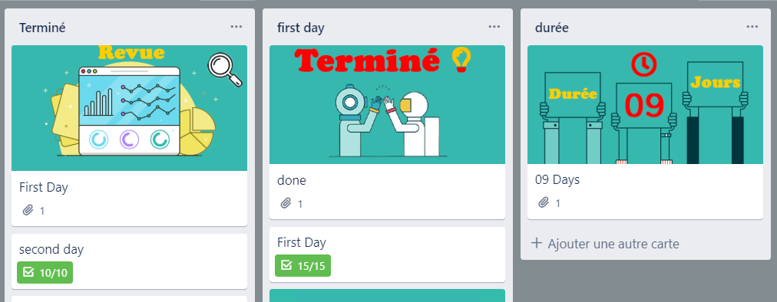

**2**

**Deuxième pas :**

**Design web (Version bureau) dans Balsamique et Photoshop**

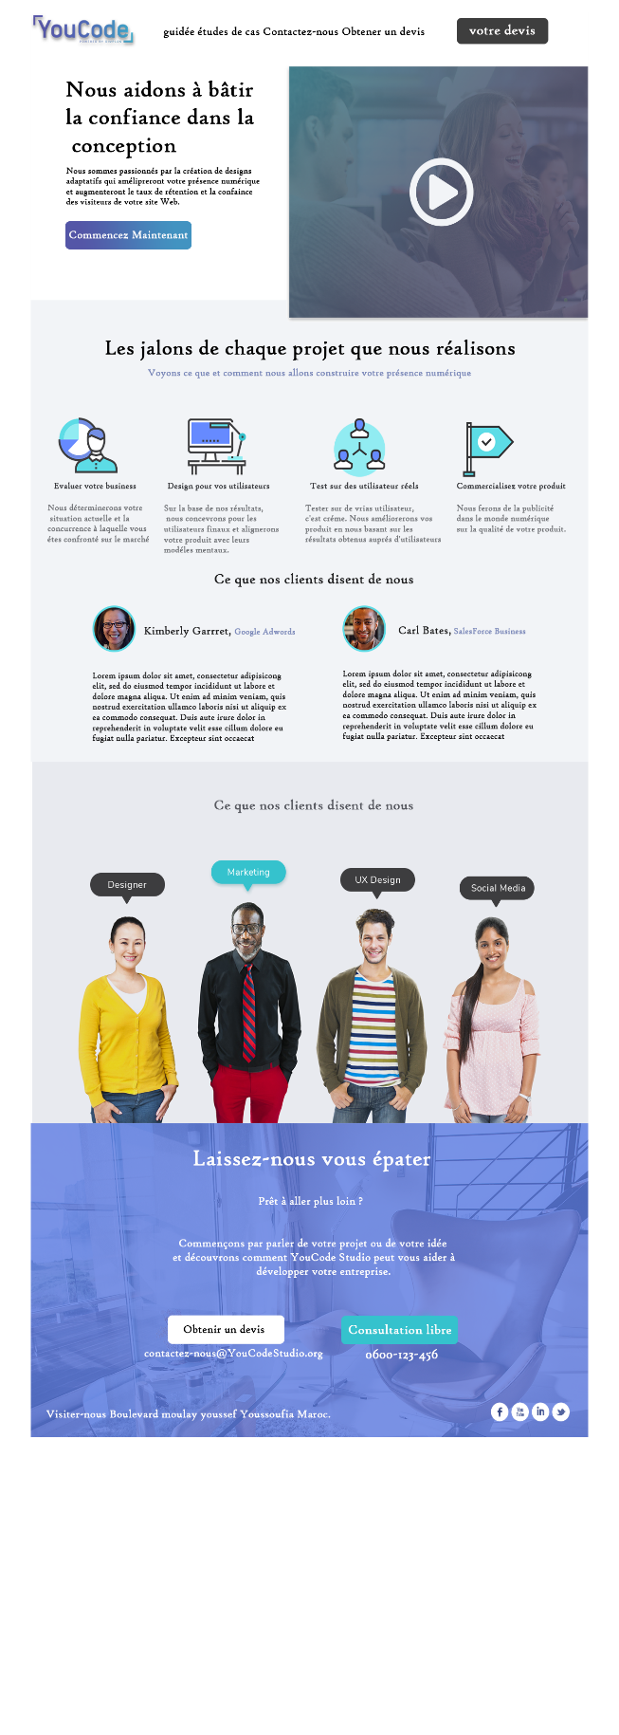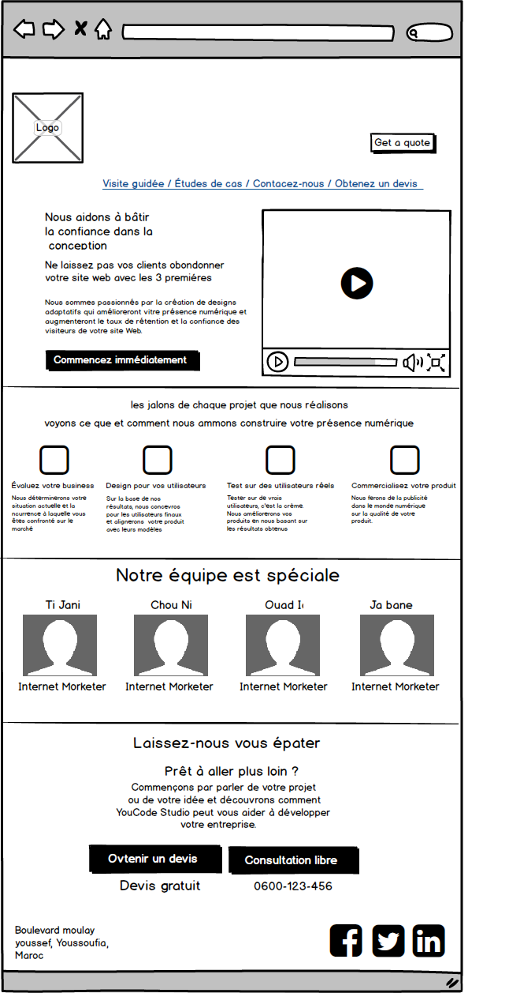

**3**

**Design Version Tablette dans Balsamique et Photoshop**

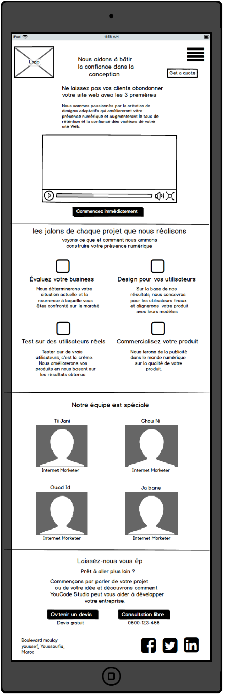

**­­­**

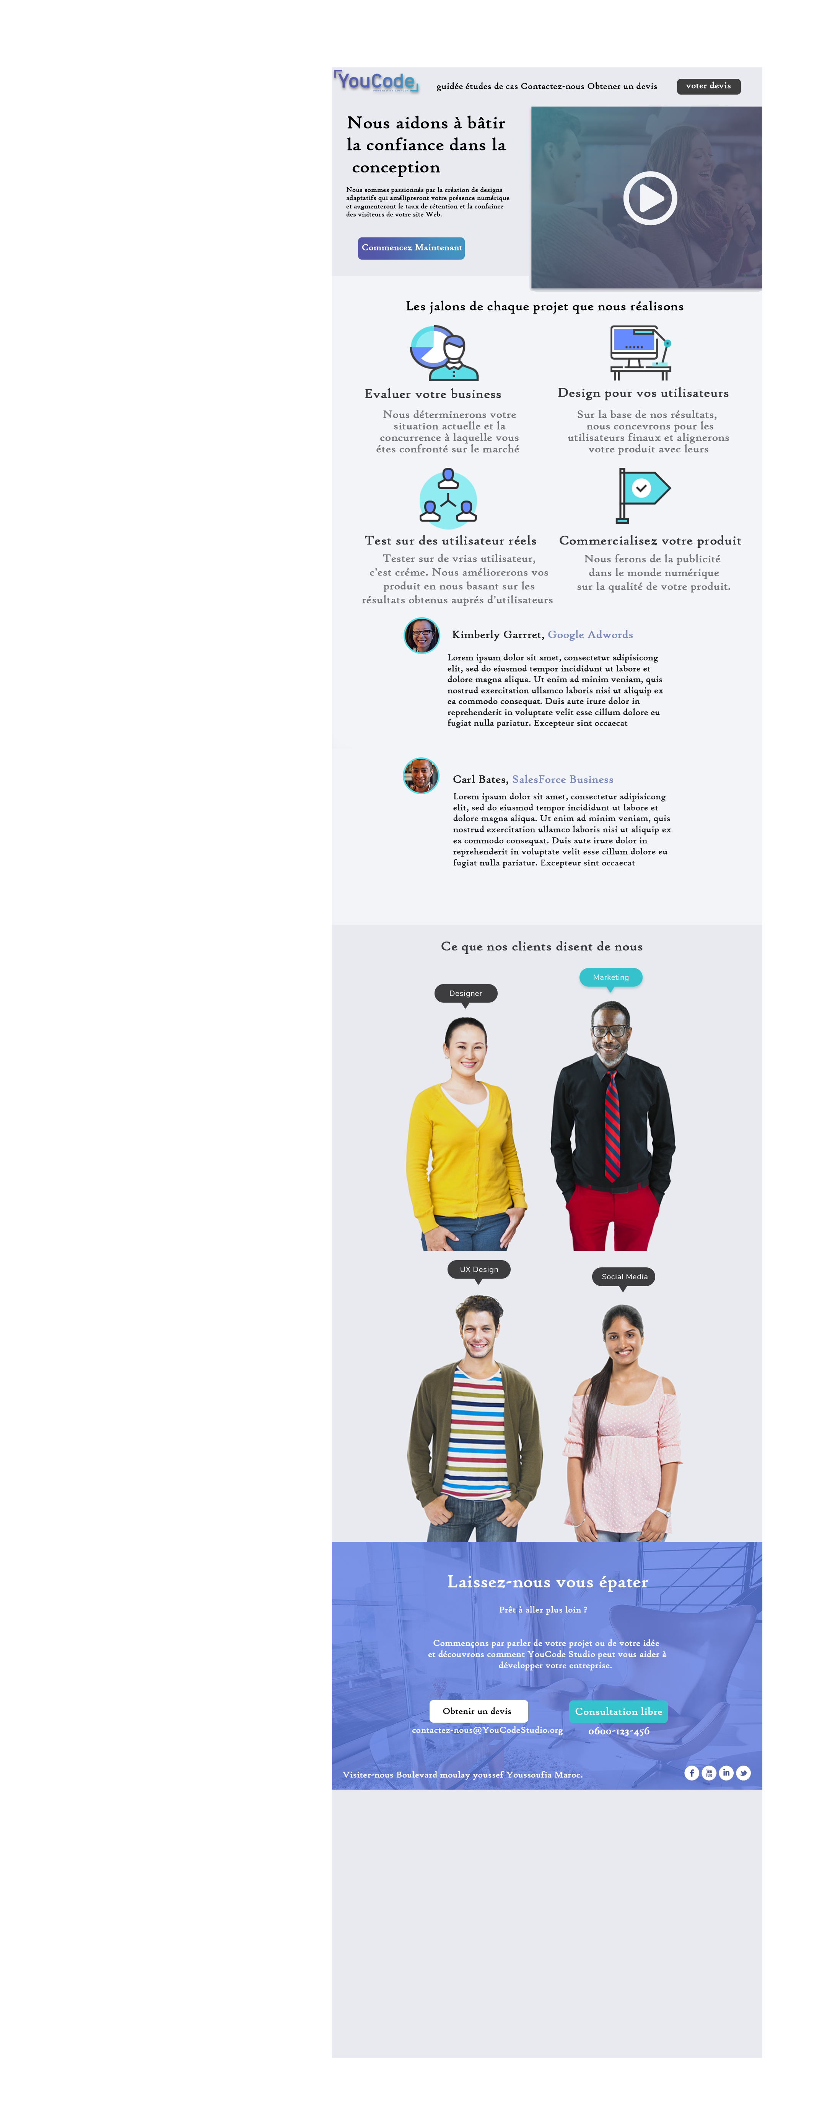

**4**

**Design Version mobile dans Balsamique et Photoshop**

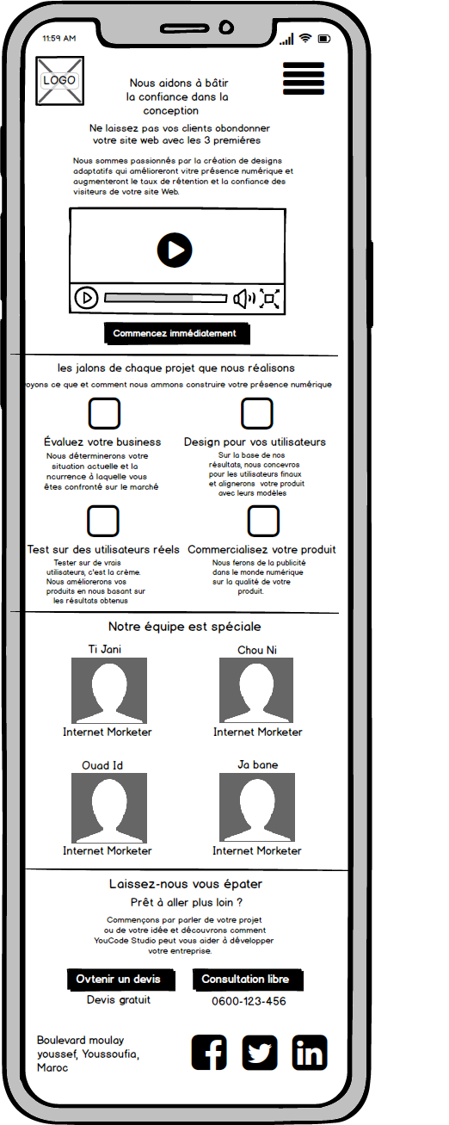 **­­­­­­­­­­­­**

**5**

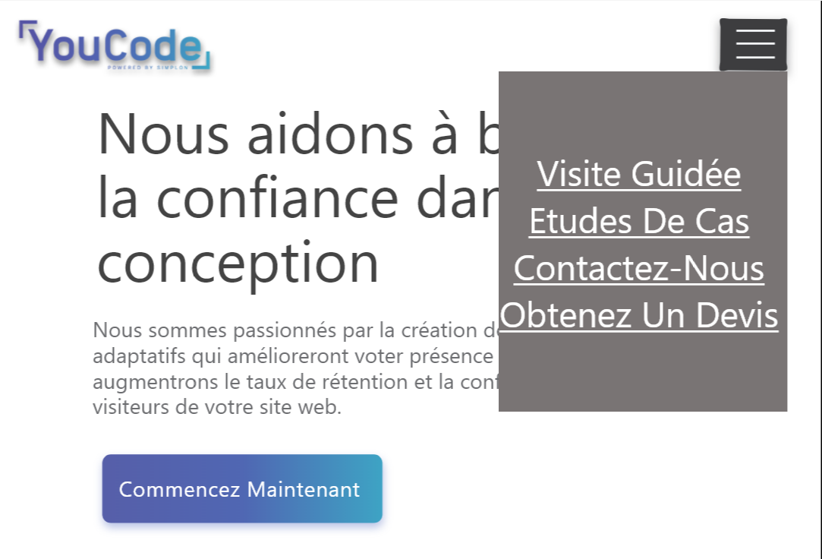

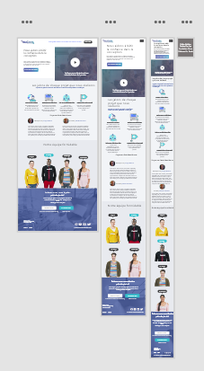

**Version XD : Mobile, Tablette, Web (Version bureau)**

**6**

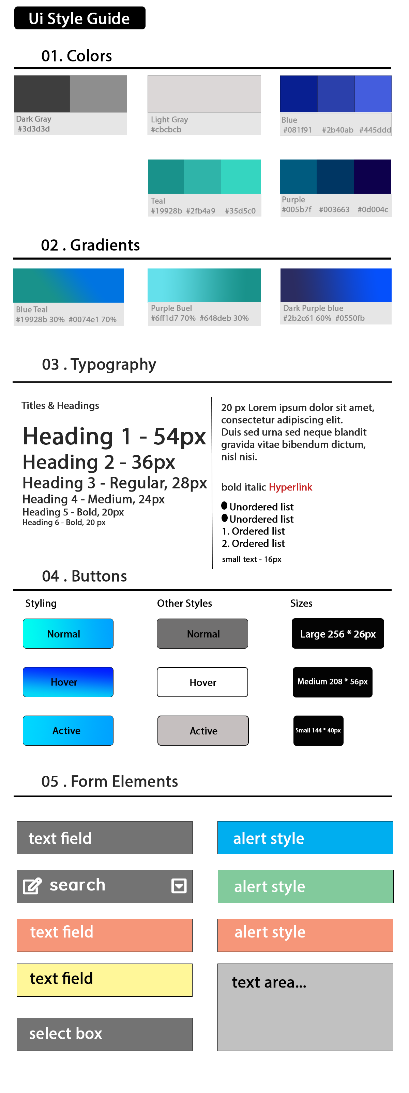

**7**

